Schlehe,
Schwarzdorn, Schlehdorn, Schlehendorn, Heckendorn oder Deutsche Akazie genannt,
eine Pflanzenart aus der Familie der Rosengewächse.

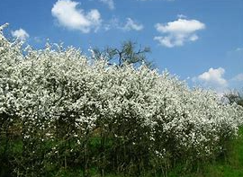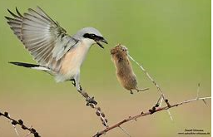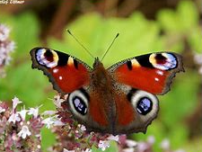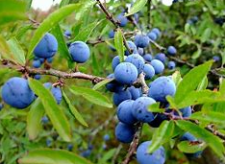

Wissenswertes:

- produziert viel Nektar
- eine wichtige Bienenweide im April für ca. 20 Wildbienenarten (!)
- ausgesprochene Schmetterlingspflanze!
- auch von kurzrüsseligen Insekten aufgesucht
- ca. 20 Vogelarten (Meisen und Grasmücken) ernähren sich von den Früchten
- idealer Lebensraum für Strauchbrüter (hervorragendes Vogelschutzgehölz)
- Heilkunde: Die Blüten, Rinde und Früchte wirken harntreibend, schwach abführend, fiebersenkend, magenstärkend und entzündungshemmend
- Schlehenmarmelade, Schlehensirup
- treibt intensive Wurzelbrut

Kornelkirsche,
Herlitze, Dürlitze, Hirlnuss, Gelber Hartriegel,
eine Pflanzenart aus der Familie der Hartriegelgewächse.

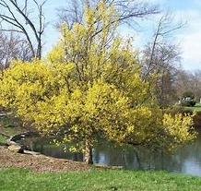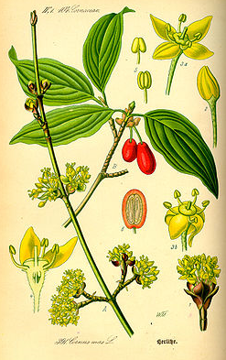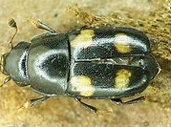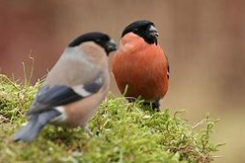

Wissenswertes:

- Blütezeit im März/April
- erste Nahrung für Honig- und Wildbienen, Fliegen, Käfer (Picknickkäfer)
- Kirschen werden von Vogelarten wie Kernbeißer, Dompfaff, Kleiber und Eichelhäher sowie Haselmaus und Siebenschläfer gefressen
- für regelmäßige, geschnittene Hecken geeignet, erreicht 8 Meter Höhe in einem Alter von 50 Jahren
- härtestes Holz, das in Europa wächst.
- Früchte roh oder kandiert genießen oder mit Zucker oder Essig zu Kompott verarbeiten, Marmeladen und Fruchtsäfte
- seit Beginn des Mittelalters in Deutschland angepflanzt

Hundsrose,
Hagrose oder Heckenrose genannt,
eine Pflanzenart innerhalb der Familie der Rosengewächse.

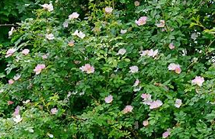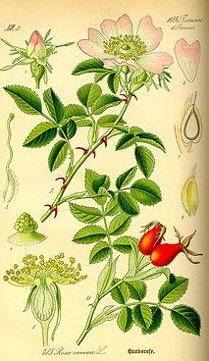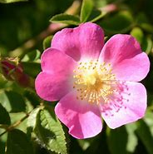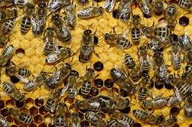

Wissenswertes:

- produziert kein Nektar! Pollen dienen der Bienenbrut als Nahrung (Bienenbrot)
- Name Bienenbrot – gilt als vollständigstes Lebensmittel auf unserem Planeten, nahezu alle lebenswichtigen Nährstoffe sind bereits darin enthalten.
- Den Ammenbienen dient der Blütenpollen als Grundlage für die Herstellung von Gelee Royale, welches wiederum für die Ernährung der zukünftigen Königinnen bestimmt ist
- Lebenszeit der Bienen steigert sich auf das vier- bis fünf-fache gegenüber ihrer regulären Lebenszeit

Eingriffeliger Weißdorn,
Hagedorn,
ist eine Pflanzenart innerhalb der Familie der Rosengewächse

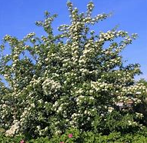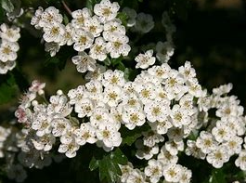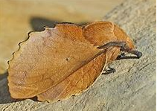

Wissenswertes:

- im Sommer eine Bienenweide und im Winter für einige Vogelarten (zum Beispiel Drosseln und Seidenschwänzen) eine wichtige Nahrungsquelle
- idealer Brutplatz
- Der Neuntöter findet hier genug Dornen, um seine Beute aufzuspießen.
- Segelfalter, Kupferglucke oder dem Goldafter dienen sie als Raupenfutterpflanze
- Wuchshöhen von zwei bis sechs, selten bis zwölf Metern
- Heilkunde: Weißdornzubereitungen verstärken die Pumpkraft des Herzens, verbessern die Durchblutung der Herzkranzgefäße
- Das Fruchtfleisch wurde in Notzeiten gegessen - entweder zu einer Art Mehl gemahlen oder als Mus verarbeitet.

Holunder
Holder, Holler, in Norddeutschland oft auch als Flieder bezeichnet,
aus der Familie der Moschuskrautgewächse (Gattung Holunder (Sambucus)
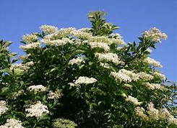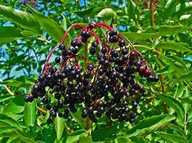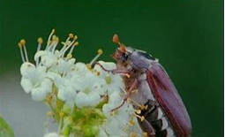

Wissenswertes:

- Die Blüten werden von Fliegen, Hautflüglern und Käfern besucht.
- Die großen, weißen, schirmtraubigen Blütenstände locken keine Bienen an. Die vielen, kleinen Blüten bilden keinen Nektar. Das Pollenangebot ist mäßig.
- Vögel finden Deckung. Beeren dienen als Nahrungsquelle
- eine der in Mitteleuropa häufigsten Straucharten
- Heilkunde: gegen Erkältung, Nieren- und Blasenleiden sowie zur Stärkung von Herz und Kreislauf
- mit 180 mg/kg reichlich enthaltene Vitamin C sowie Vitamin B, Fruchtsäuren, ätherische Öle, die auch in den Blüten enthalten sind
- Antioxidantien schützen die Zellmembranen vor Veränderungen durch freie Radikale und verlangsamt so den Alterungsprozess der Pflanzenzellen und menschlichen Zellen bei Genuss

Pfaffenhütchen
Pfaffenhütlein, Pfaffenkäpchen, Spindelstrauch
aus der Familie der Spindelbaumgewächse
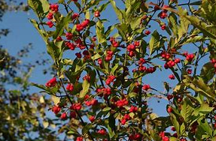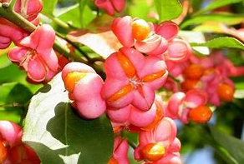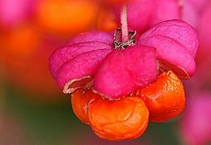

Wissenswertes:

- Besucher der nektarreichen Blüten sind meistens Fliegen, aber auch Bienen oder Ameisen
- Blütezeit ist von Mai bis Juni.
- Früchte stehen bei Vögeln hoch im Kurs. Drosseln, Elstern und Rotkehlchen sorgen für die Verbreitung, was dem Strauch den Beinamen „Rotkehlchenbrot“ eingebracht hat.
- Alle Pflanzenteile, vor allem die Samen, enthalten Giftstoffe, darunter herzwirksame Glykoside und verschiedene Alkaloide.
- Das gelbe Holz des Pfaffenhütchens gilt als sehr zäh. Aus ihm wurden früher unter anderem Orgelpfeifen, Schuhnägel, Stricknadeln und Spindeln hergestellt, daher auch die alte Bezeichnung Spindelstrauch.

Gewöhnlicher Schneeball,
Gemeiner Schneeball, Herzbeer, Blutbeer, Dampfbeere, Drosselbeerstrauch, Geißenball, Glasbeere, Schlangenbeere, Wasserholder, Wasser-Schneeball,
aus der Familie der Moschuskrautgewächse.

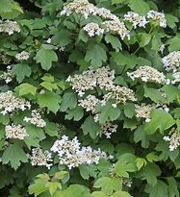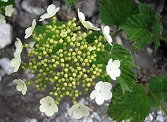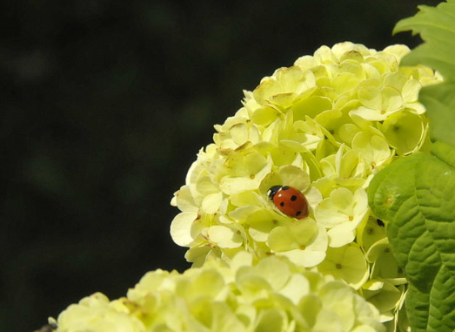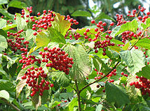

Wissenswertes:

- sterile Randblüten sind stark vergrößert und dienen als Schauapparat. Der Nektar wird in den innen liegenden Blüten offen dargeboten, Bestäuber sind Insekten verschiedener Arten, besonders Fliegen.
- Früchte werden von manchen Vögeln, z. B. Von Drosseln, gemieden, aber von anderen Vögeln im Laufe des Winters gefressen. Die zerquetschten Früchte haben einen deutlichen Schweißgeruch.
- Gefüllter Schneeball bietet keine Nahrung für Bienen und andere bestäubende Insekten – die Blüten sind steril. Umwelt- und Imkerverbände fordern deshalb die Verwendung von Pflanzen mit ungefüllten Blüten!

Gemeiner Flieder
gewöhnlicher Flieder,
aus der Familie der Ölbaumgewächse

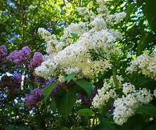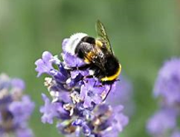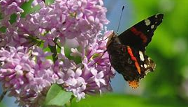

Wissenswertes:

- alter Zier- und Heilpflanzenstrauch, der aus dem südlichen Osteuropa bei uns eingeführt worden ist
- hat mäßig Nektar, ist reich an Pollen
- Flieder wird kaum von Honigbienen beflogen! Er ist eine typische Hummelpflanze.
- Das Bundesamt für Naturschutz schätzt den Gemeinen Flieder als invasive Art ein und hat ihn auf die Managementliste der Schwarzen Liste invasiver Arten gesetzt, da er einheimische Arten verdrängen kann.

Schmetterlingsflieder
Sommerflieder, Gewöhnlicher Sommerflieder, Schmetterlingsstrauch oder Fliederspeer genannt,
eine Pflanzenart aus der Familie der Braunwurzgewächse.

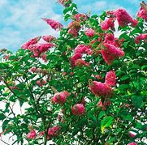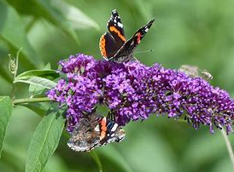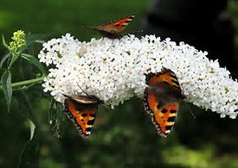

Wissenswertes:

- Die Bestäubung erfolgt durch langrüsselige Insekten, insbesondere durch Falter.
- Pro Jahr kann ein Exemplar ungefähr 20 Millionen Samen bilden.
- Bienen, Schmetterlingen, Taubenschwänzchen und Hummeln bietet der Schmetterlingsflieder eine reichhaltige Nektarquelle besonders in der blütenarmen Zeit im Juli und August.
- dient Schmetterlingen nicht zur Vermehrung, da die Pflanze keine Nahrung für Raupen bietet!
- stammt aus China und Tibet.
- In Großbritannien und in der Schweiz wird der Schmetterlingsflieder als invasive bewertet, die durch ihre rasche und schnelle Ausbreitung die Tendenz habe die Artenvielfalt zu reduzieren
- Bei Wintertemperaturen unter 20 Grad Minus sterben die Pflanzenexemplare in der Regel ab.

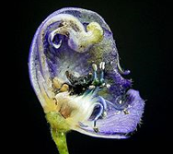
Schnitt durch eine reale Blüte des Blauen Eisenhuts. Die Nektarblätter sind im helmförmigen Kronblatt untergebracht. Zugänglich ist der Nektar nur für langrüsselige Hummelarten!

Bildautor: Frank Vincentz

